|  |
| --- |
| https://lh6.googleusercontent.com/QcftzNtI05T0Y6fjdSh1Rr2rt8oqZ1IvnLvbn1jLJ7CCyteVir3k-xBLv4SL1wAgWJsRhmmJSR0UW-RP63_GQenE4vVWv05BRoZTsmIcBccVTnfxwmsnNMvjg599x9SqZd8E3dkd |
| МИНОБРНАУКИ РОССИИ |
| Федеральное государственное бюджетное образовательное учреждение  высшего образования  **«МИРЭА** - **Российский технологический университет»**  **РТУ МИРЭА** |

Институт Информационных Технологий (ИТ)

Кафедра инструментального и прикладного программного обеспечения (ИППО)

|  |  |
| --- | --- |
| **ОТЧЕТ ПО ЛАБОРАТОРНОЙ РАБОТЕ №3** | |
| **по дисциплине** | |
| «Разработка программных приложений» | |
|  | |
| Выполнил студент группы ИКБО-02-18 | Юркевич Г.А. |
| Принял ассистент кафедры ИППО | Строганкова Н.В. |

|  |  |  |
| --- | --- | --- |
| Лабораторные работы выполнены | «__»_______2020 г. |  |
|  |  |  |
| «Зачтено» | «__»_______2020 г. |  |

Москва 2020

**Содержание**

1. Цель лабораторной работы 3

2. Общие требования 3

3. Задание 3

4. Поэтапное выполнение лабораторной работы 4

5. Результат работы 4

6.Вывод 4

Список использованных источников 9

1. Цель лабораторной работы

Целью данной лабораторной работы является ознакомление со средой разработки программных приложений Android Studio, а также создание приложения из двух активити.

**2. Общие требования**

Среда разработки по умолчанию - Android Studio. Язык программирования - Java.

По своему желанию, можно использовать Kotlin, а также XCode/Swift при наличии соответствующего оборудования.

Решения должны быть размещены в виде проекта в git репозитории (github/bitbucket).

Ссылку на git-репозиторий и отчет по выполненной работе прислать на почту: strogankova-mirea@yandex.ru.

Минимальная версия API – 19/

**2. Задание**

Создать приложение, взаимодействующее с базой данных. Первое активити должно

содержать три кнопки. При нажатии на первую кнопку должно открываться новое

активити, выводящее информацию из таблицы Студенты в удобном для восприятия

формате.

При запуске приложения необходимо:

1

Создать БД, если ее не существует.

2

Создать таблицу Студенты, содержащую поля:

●

ID

●

ФИО

●

Время добавления записи

3

Удалять все записи из БД, а затем вносить 5 записей об​ ​одногруппниках со

случайными данными

При нажатии на вторую кнопку необходимо внести еще одну запись в таблицу.

При нажатии на третью кнопку необходимо заменить ФИО в последней внесенной

записи на Иванов Иван Иванович.

Создать также новое отдельное приложение на основе приложения, созданного в

части 1 Новое приложение должно иметь тот же самый package name, чтобы

обновлять первое при установке. Переопределить функцию onUpgrade. При

изменении изменить таблицу Студенты следующим образом:

●

ID

●

Фамилия

●

Имя

●

Отчество

●

Время добавления записи

Данные из поля ФИО необходимо по проблема разделить на три поля: Фамилия, Имя,

Отчество. Также, изменить версию базы данных

**4. Поэтапное выполнение лабораторной работы**

Создается база данных и первое активити. После чего реализуется второе активити. На первом активити находятся три кнопки. Реализуется переход с первого активити на второе при нажатии на первую кнопку. Во втором активити реализуется отображение данных из базы данных. Реализуется обработчик нажатий для двух других активити. После этого было создано аналогичное приложение с измененной базой данных.

**5. Результат работы**

**MainActivity**

package com.example.android_lab3;

import androidx.appcompat.app.AppCompatActivity;

import android.content.ContentValues;

import android.content.Intent;

import android.database.Cursor;

import android.database.sqlite.SQLiteDatabase;

import android.os.Bundle;

import java.text.SimpleDateFormat;

import java.util.ArrayList;

import java.util.Random;

import java.text.DateFormat;

import java.text.SimpleDateFormat;

import java.util.Date;

import java.util.Locale;

import android.provider.BaseColumns;

import android.view.View;

import android.widget.Button;

import android.content.ContentValues;

import android.database.Cursor;

import android.database.sqlite.SQLiteDatabase;

import android.os.Bundle;

import android.util.Log;

import android.view.View;

import android.widget.Button;

import android.widget.EditText;

public class MainActivity extends AppCompatActivity {

Button viewBDButton,insRecButton,upLastRecButton;

StudentDBHelper dbHelper;

public int count=5;

public String[] strArray1= new String[] {"Галкин","Одинцов","Колобов","Кузнецов","Агафонов","Пестов","Николаев","Артемьев","Козлов","Князев"};

public String[] strArray2= new String[] {" Вилли"," Гордей"," Мирослав"," Осип"," Даниил"," Захар"," Елисей"," Борис"," Марк"," Савелий"};

public String[] strArray3= new String[] {" Якунович"," Валентинович"," Антонинович"," Вячеславович"," Вадимович"," Богуславович"," Авдеевич"," Андреевич"," Анатольевич"," Борисович"};

Date currentDate = new Date();

DateFormat timeFormat = new SimpleDateFormat("HH:mm:ss", Locale.getDefault());

String timeText = timeFormat.format(currentDate);

@Override

protected void onCreate(Bundle savedInstanceState) {

super.onCreate(savedInstanceState);

setContentView(R.layout.acivity_main);

dbHelper= new StudentDBHelper(this);

final SQLiteDatabase database = dbHelper.getWritableDatabase();

final ContentValues contentValues = new ContentValues();

View.OnClickListener oclBtn1 = new View.OnClickListener() {

@Override

public void onClick(View v) {

Cursor cursor = database.query(StudentDBHelper.TABLE_CONTACTS, null, null, null, null, null, null);

ArrayList BD = new ArrayList();

if (cursor.moveToFirst()) {

int idIndex = cursor.getColumnIndex(StudentDBHelper.KEY_ID);

int nameIndex = cursor.getColumnIndex(StudentDBHelper.FIO);

int dateIndex = cursor.getColumnIndex(StudentDBHelper.dateOfAdd);

do {

BD.add("ID:" + cursor.getInt(idIndex)+" ФИО:" + cursor.getString(nameIndex) +" время:"+ cursor.getString(dateIndex));

Log.d("mLog", "ID = " + cursor.getInt(idIndex) +

", name = " + cursor.getString(nameIndex) +

", email = " + cursor.getString(dateIndex));

} while (cursor.moveToNext());

} else

Log.d("mLog","0 rows");

cursor.close();

Intent intent = new Intent(getApplicationContext(),LIst.class);

intent.putExtra("list", BD);

startActivity(intent);

}

};

View.OnClickListener oclBtn2 = new View.OnClickListener() {

@Override

public void onClick(View v) {

currentDate = new Date();

timeFormat = new SimpleDateFormat("HH:mm:ss", Locale.getDefault());

timeText = timeFormat.format(currentDate);

Random random = new Random();

int num1 = random.nextInt(11);

int num2 = random.nextInt(11);

int num3 = random.nextInt(11);

contentValues.put(StudentDBHelper.FIO, (strArray1[num1] + strArray2[num2] + strArray3[num3]));

contentValues.put(StudentDBHelper.dateOfAdd,timeText);

database.insert(StudentDBHelper.TABLE_CONTACTS, null, contentValues);

count+=1;

}

};

View.OnClickListener oclBtn3 = new View.OnClickListener() {

@Override

public void onClick(View v) {

currentDate = new Date();

timeFormat = new SimpleDateFormat("HH:mm:ss", Locale.getDefault());

timeText = timeFormat.format(currentDate);

ContentValues cv=new ContentValues();

cv.put(StudentDBHelper.FIO, "Иванов Иван Иванович");

cv.put(StudentDBHelper.dateOfAdd, timeText);

database.update(StudentDBHelper.TABLE_CONTACTS,cv,"_id = ?",new String[] { (Integer.toString(count)) });

}

};

viewBDButton= (Button) findViewById(R.id.viewBDButton);

viewBDButton.setOnClickListener(oclBtn1);

insRecButton= (Button) findViewById(R.id.insRecButton);

insRecButton.setOnClickListener(oclBtn2);

upLastRecButton= (Button) findViewById(R.id.updLastRecButton);

upLastRecButton.setOnClickListener(oclBtn3);

database.delete(StudentDBHelper.TABLE_CONTACTS, null, null);

for (int x = 0; x < 5; x = x + 1) {

Random random = new Random();

int num1 = random.nextInt(11);

int num2 = random.nextInt(11);

int num3 = random.nextInt(11);

contentValues.put(StudentDBHelper.FIO, (strArray1[num1] + strArray2[num2] + strArray3[num3]));

contentValues.put(StudentDBHelper.dateOfAdd,timeText);

database.insert(StudentDBHelper.TABLE_CONTACTS, null, contentValues);

}

}

}

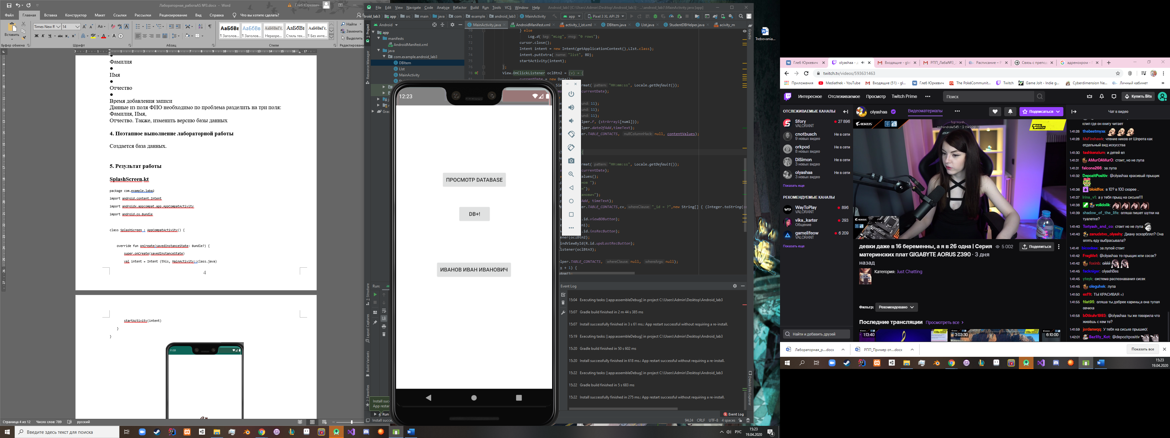

Рисунок 1 Первое активити

**list**

package com.example.android_lab3;

import androidx.appcompat.app.AppCompatActivity;

import android.os.Bundle;

import android.widget.ArrayAdapter;

import android.widget.ListView;

import java.util.ArrayList;

public class LIst extends AppCompatActivity {

@Override

protected void onCreate(Bundle savedInstanceState) {

super.onCreate(savedInstanceState);

setContentView(R.layout.activity_l_ist);

ArrayList<String> arrayFromIntent = (ArrayList<String>) getIntent().getSerializableExtra("list");

ListView list = (ListView) findViewById(R.id.list);

ArrayAdapter<String> adapter = new ArrayAdapter<String>(this,

android.R.layout.simple_list_item_1, arrayFromIntent);

list.setAdapter(adapter);

}

}

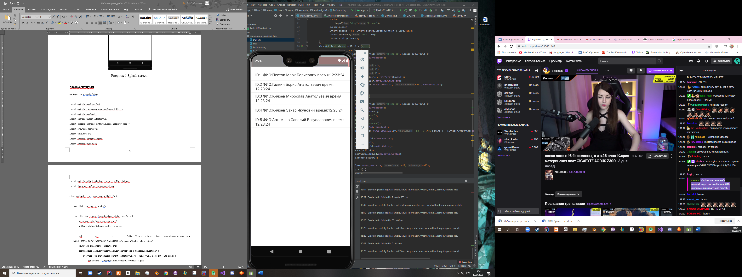

Рисунок 2 ListView

**StudentDBHelper (версия 2)**

package com.example.android_lab3;

import android.content.Context;

import android.database.sqlite.SQLiteDatabase;

import android.database.sqlite.SQLiteOpenHelper;

import android.os.Bundle;

import androidx.annotation.Nullable;

public class StudentDBHelper extends SQLiteOpenHelper {

public static final int DATABASE_VERSION = 2;

public static final String DATABASE_NAME = "StudentDB";

public static final String TABLE_CONTACTS = "Student";

public static final String KEY_ID = "_id";

public static final String F = "F";

public static final String I = "I";

public static final String O = "O";

public static final String dateOfAdd = "date";

public StudentDBHelper(Context context) {

super(context, DATABASE_NAME, null, DATABASE_VERSION);

}

@Override

public void onCreate(SQLiteDatabase db) {

db.execSQL("create table " + TABLE_CONTACTS + "(" + KEY_ID + " integer primary key," + F + " text," + O + " text,"+ I + " text,"+ dateOfAdd + " text" + ")");

}

@Override

public void onUpgrade(SQLiteDatabase db, int oldVersion, int newVersion) {

db.execSQL("drop table if exists " + TABLE_CONTACTS);

onCreate(db);

}

}

**StudentDBHelper (версия 1)**

package com.example.android_lab3;

import android.content.Context;

import android.database.sqlite.SQLiteDatabase;

import android.database.sqlite.SQLiteOpenHelper;

import android.os.Bundle;

import androidx.annotation.Nullable;

public class StudentDBHelper extends SQLiteOpenHelper {

public static final int DATABASE_VERSION = 1;

public static final String DATABASE_NAME = "StudentDB";

public static final String TABLE_CONTACTS = "Student";

public static final String KEY_ID = "_id";

public static final String FIO = "FIODB";

public static final String dateOfAdd = "date";

public StudentDBHelper(Context context) {

super(context, DATABASE_NAME, null, DATABASE_VERSION);

}

@Override

public void onCreate(SQLiteDatabase db) {

db.execSQL("create table " + TABLE_CONTACTS + "(" + KEY_ID + " integer primary key," + FIO + " text," + dateOfAdd + " text" + ")");

}

@Override

public void onUpgrade(SQLiteDatabase db, int oldVersion, int newVersion) {

db.execSQL("drop table if exists " + TABLE_CONTACTS);

onCreate(db);

}

}

**5. Вывод**

В данной работе было скачано, установлено и запущено приложение Android Studio. Также было реализовано приложение, состоящее из двух активити использующее базу данных. Приложение было протестировано.

**Список использованных источников**

1. Главный сайт по Android: <https://developer.android.com/>
2. Канал Google на YouTube:

<http://www.youtube.com/channel/UC_x5XG1OV2P6uZZ5FSM9Ttw>

1. Онлайн-курсы по Android:

– Udacity:

<https://eu.udacity.com/course/new-android-fundamentals--ud851>

1. <https://stackoverflow.com/>
2. <https://github.com>
3. <https://google.com/>